Lima Duarte (MG), 17 de maio de 2023.

Indicação nº 097/2023/SC

Senhor Presidente da Câmara e

demais Vereadores.

O Vereador que a esta subscreve, diante das atribuições e direitos que lhe são conferidos através da Lei Orgânica e do Regimento Interno desta Casa Legislativa, com fundamento no inc. I do art. 171 e inc. I do art. 188, ambos do NRICM e inc. I do § 1º do art. 97 da LOM, vem INDICAR, respeitosamente ao Setor de Defesa Civil, que seja realizada a “poda da árvore de pé de mangueira”, situada na rua das Margaridas na rua Nossa Senhora das Graças.

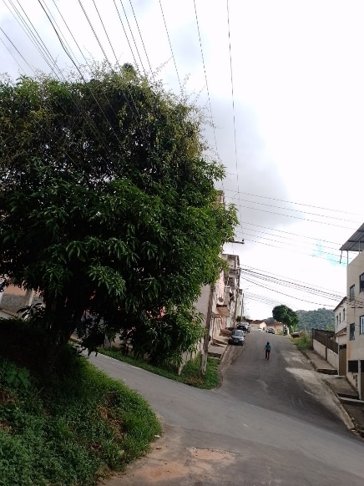

Justificativa: A citada árvore está tocando a rede elétrica, colocando em risco a vida das pessoas.

Sala das Sessões,

##### Fábio Júnior da Silva

##### Vereador